[](https://www.artibasari.com.tr/dokuman/3/3050)

[Okul eşyaları](https://www.artibasari.com.tr/dokuman/3/3050)

[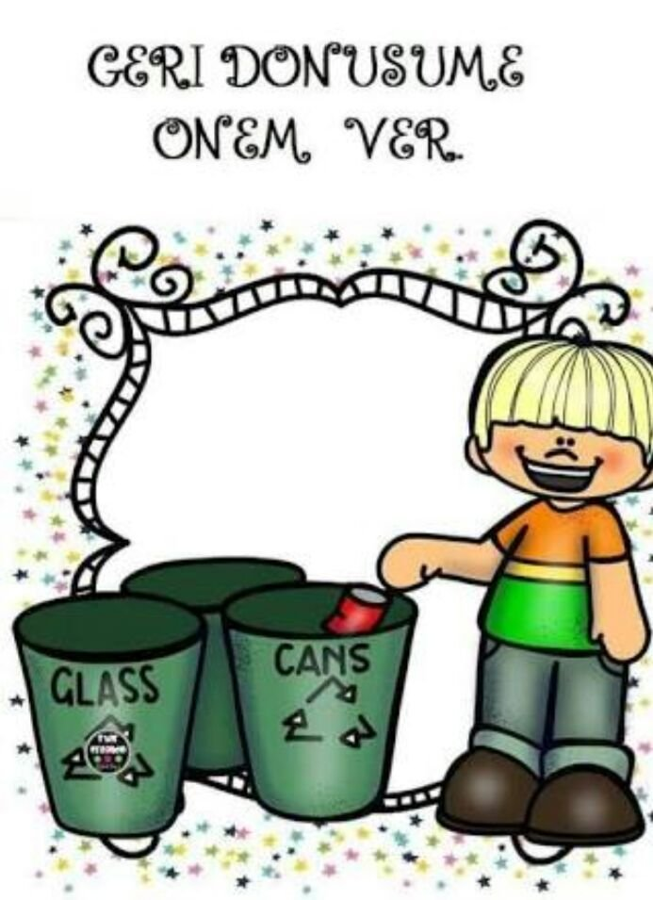](https://www.artibasari.com.tr/dokuman/3/2990)

[Geridönüşüm](https://www.artibasari.com.tr/dokuman/3/2990)

[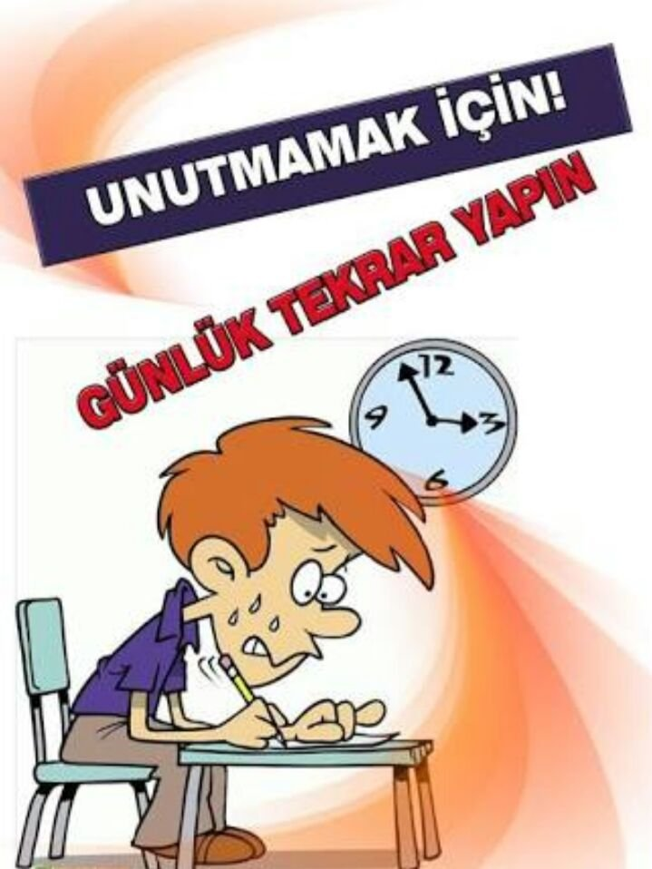](https://www.artibasari.com.tr/dokuman/3/2989)

[Günlük tekrar yap](https://www.artibasari.com.tr/dokuman/3/2989)

[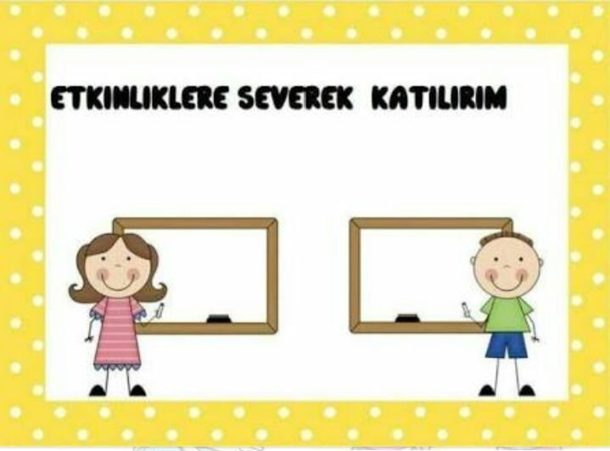](https://www.artibasari.com.tr/dokuman/3/2988)

[Etkinliklere katıl](https://www.artibasari.com.tr/dokuman/3/2988)

[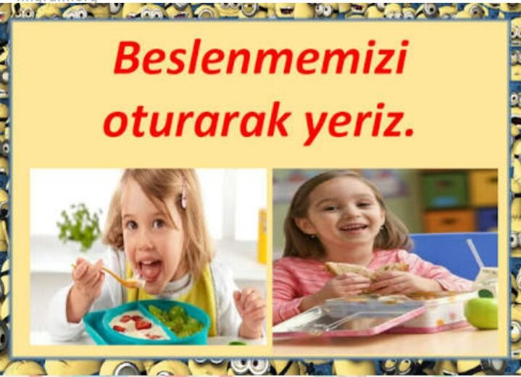](https://www.artibasari.com.tr/dokuman/3/2987)

[Beslenmemizi oturarak yemeliyiz](https://www.artibasari.com.tr/dokuman/3/2987)

[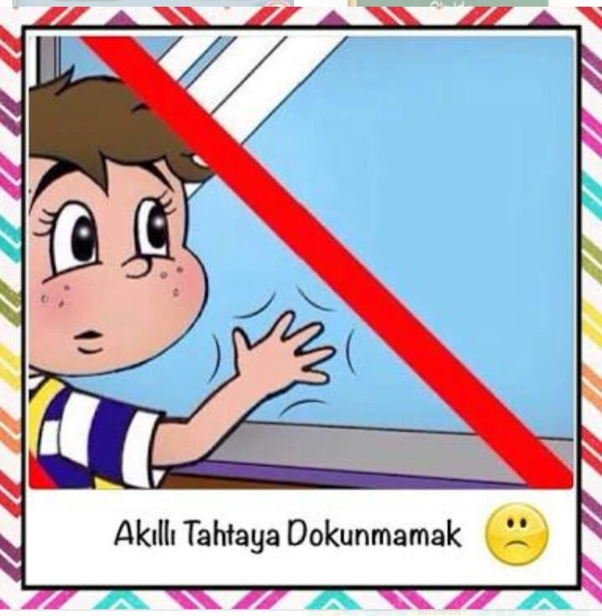](https://www.artibasari.com.tr/dokuman/3/2986)

[Akıllı Tahtaya Dokunma](https://www.artibasari.com.tr/dokuman/3/2986)

[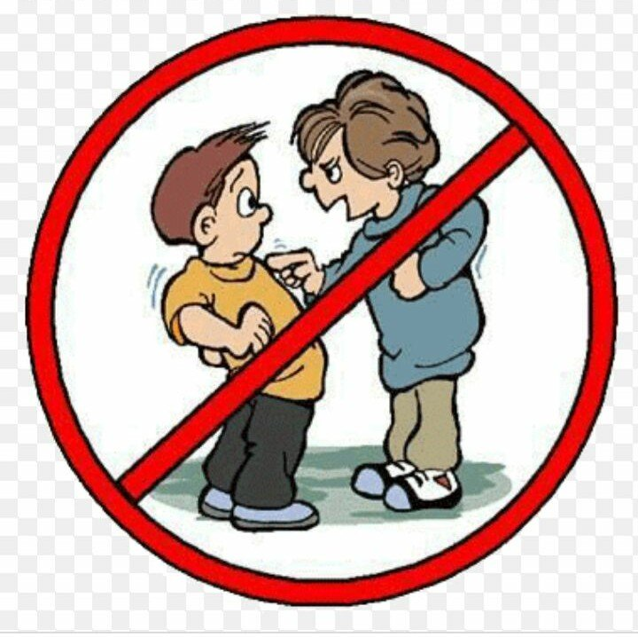](https://www.artibasari.com.tr/dokuman/3/2730)

[Küçümseme](https://www.artibasari.com.tr/dokuman/3/2730)

[](https://www.artibasari.com.tr/dokuman/3/2729)

[Parmak kaldır](https://www.artibasari.com.tr/dokuman/3/2729)

[](https://www.artibasari.com.tr/dokuman/3/2728)

[Sıra ol](https://www.artibasari.com.tr/dokuman/3/2728)

[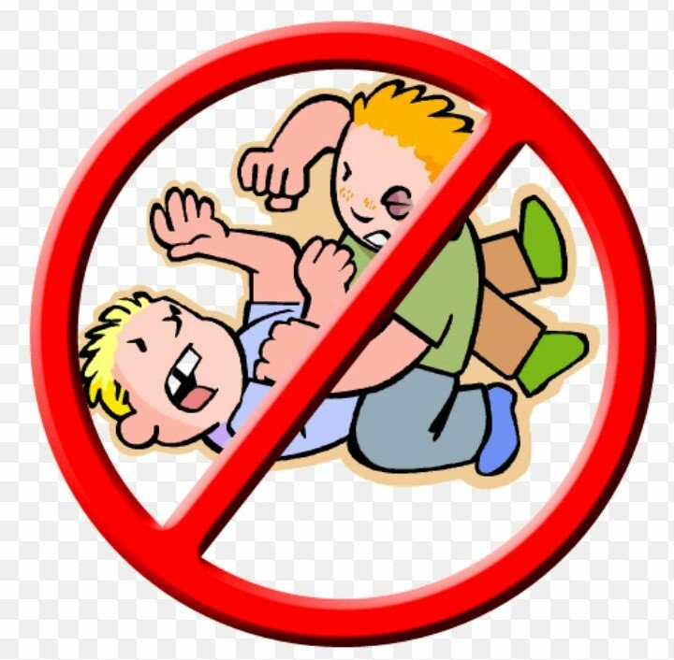](https://www.artibasari.com.tr/dokuman/3/2727)

[Kavga etme](https://www.artibasari.com.tr/dokuman/3/2727)

[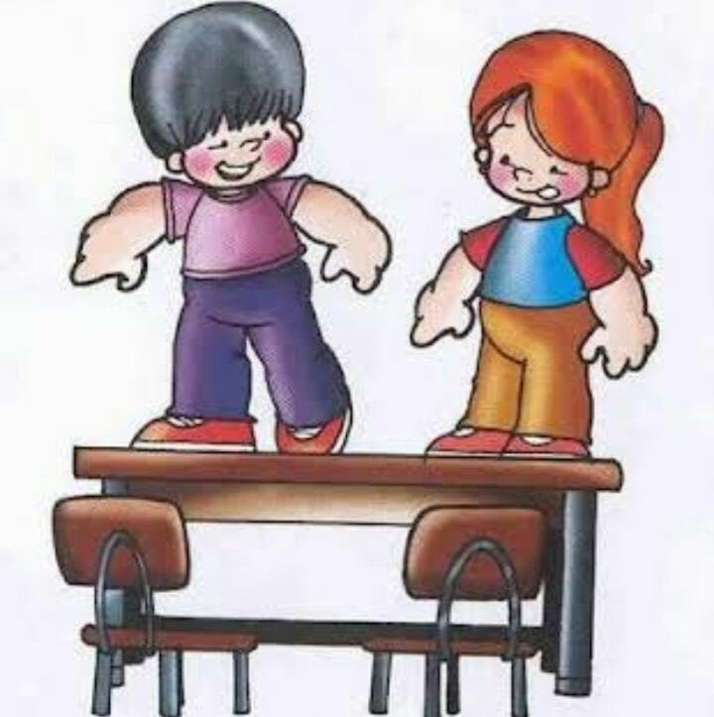](https://www.artibasari.com.tr/dokuman/3/2726)

[Sıra üstüne çıkma](https://www.artibasari.com.tr/dokuman/3/2726)

[](https://www.artibasari.com.tr/dokuman/3/2725)

[Derste gezme](https://www.artibasari.com.tr/dokuman/3/2725)

[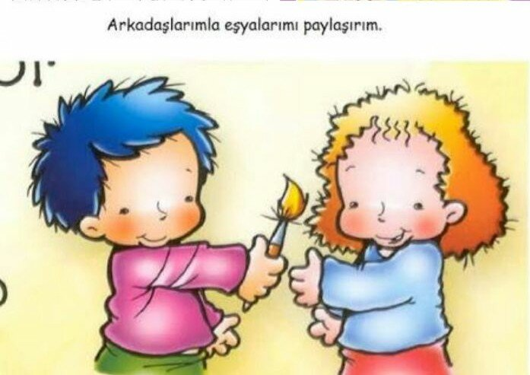](https://www.artibasari.com.tr/dokuman/3/2724)

[Eşyalarını paylaş](https://www.artibasari.com.tr/dokuman/3/2724)

[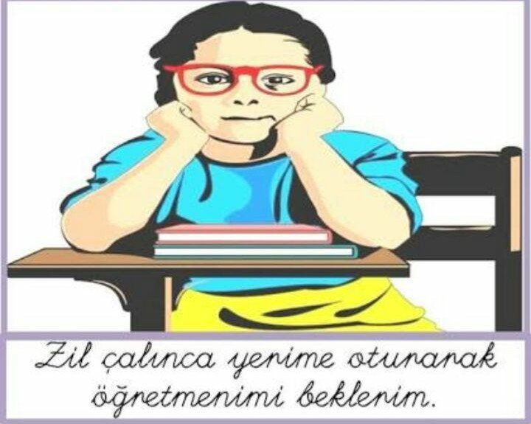](https://www.artibasari.com.tr/dokuman/3/2723)

[Zil çalınca](https://www.artibasari.com.tr/dokuman/3/2723)

[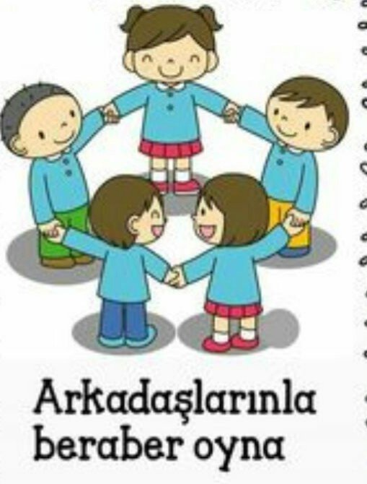](https://www.artibasari.com.tr/dokuman/3/2722)

[Arkadaşlarınla oyna](https://www.artibasari.com.tr/dokuman/3/2722)

[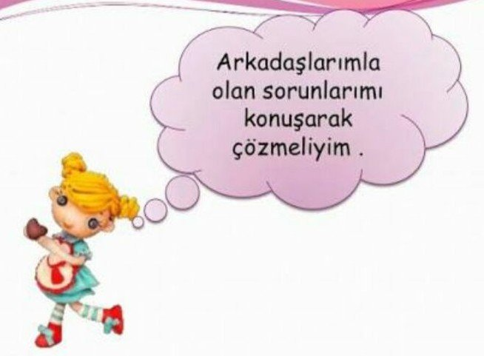](https://www.artibasari.com.tr/dokuman/3/2721)

[Konuşarak çöz](https://www.artibasari.com.tr/dokuman/3/2721)

[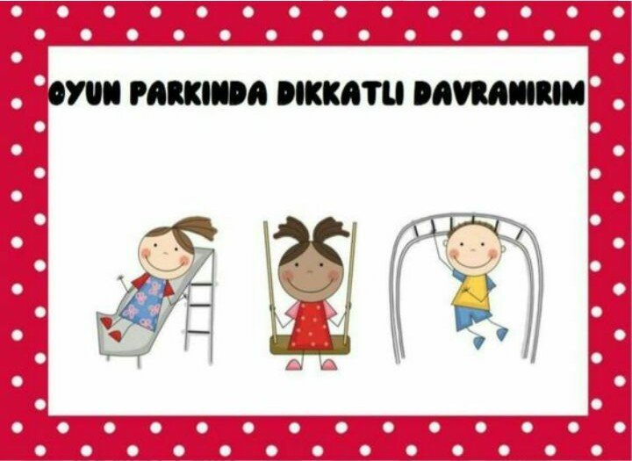](https://www.artibasari.com.tr/dokuman/3/2720)

[Oyun parkı](https://www.artibasari.com.tr/dokuman/3/2720)

[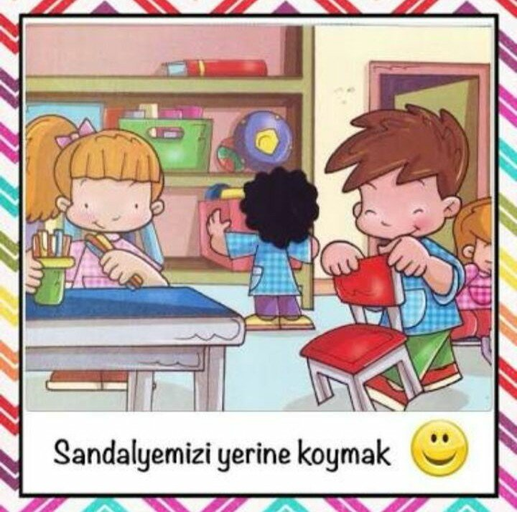](https://www.artibasari.com.tr/dokuman/3/2719)

[Sandalye](https://www.artibasari.com.tr/dokuman/3/2719)

[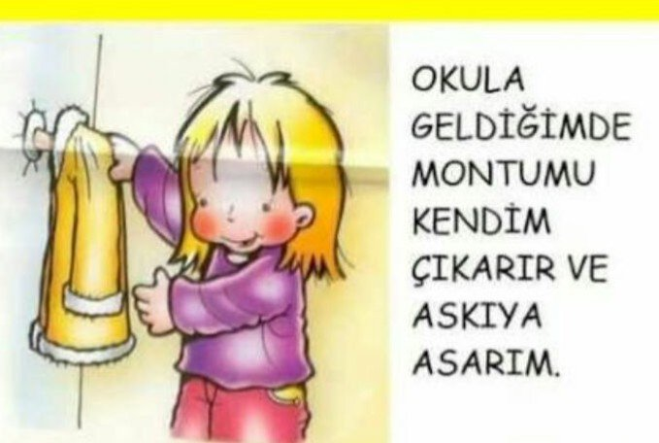](https://www.artibasari.com.tr/dokuman/3/2718)

[Montunu as](https://www.artibasari.com.tr/dokuman/3/2718)

[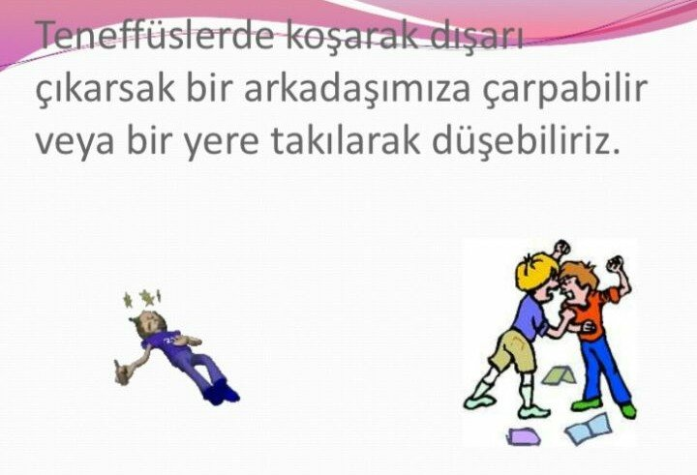](https://www.artibasari.com.tr/dokuman/3/2717)

[Koşma](https://www.artibasari.com.tr/dokuman/3/2717)

[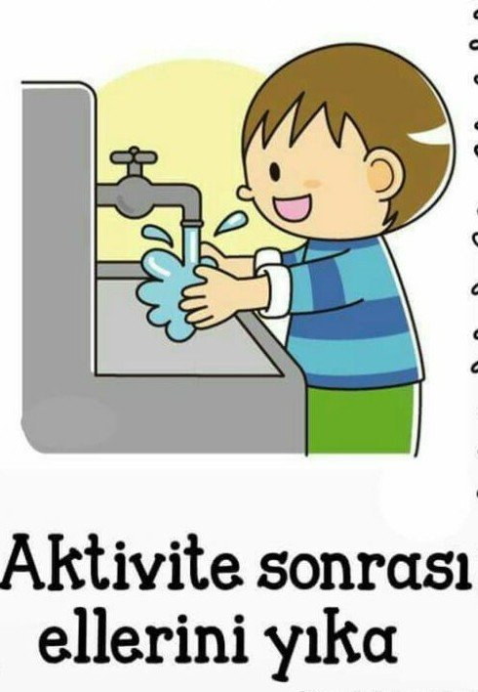](https://www.artibasari.com.tr/dokuman/3/2716)

[Ellerini yıka](https://www.artibasari.com.tr/dokuman/3/2716)

[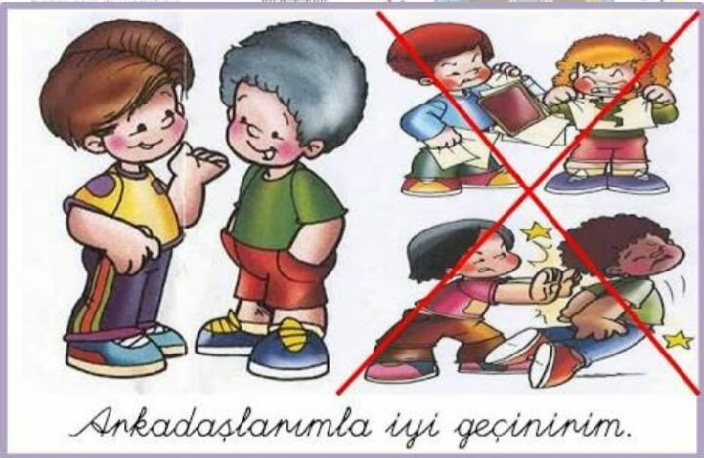](https://www.artibasari.com.tr/dokuman/3/2715)

[İyi geçin](https://www.artibasari.com.tr/dokuman/3/2715)

[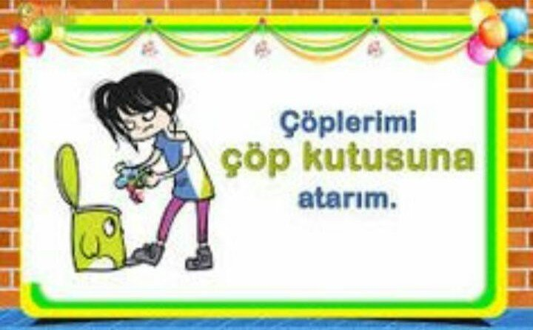](https://www.artibasari.com.tr/dokuman/3/2714)

[Çöp kutusu](https://www.artibasari.com.tr/dokuman/3/2714)

[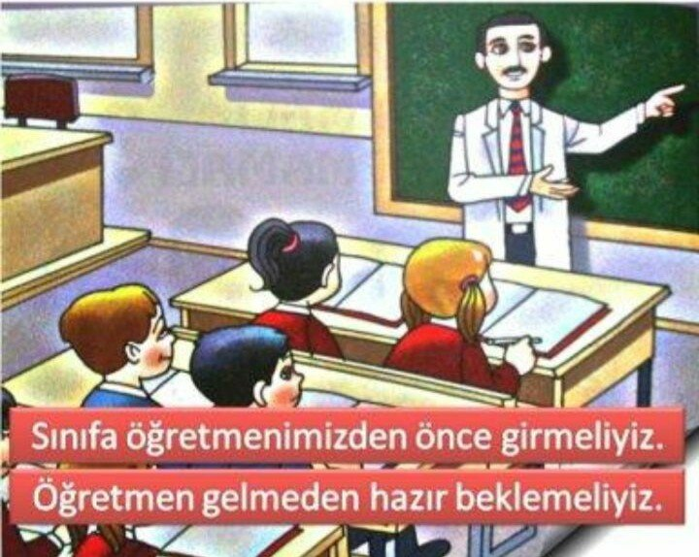](https://www.artibasari.com.tr/dokuman/3/2713)

[Hazır bekle](https://www.artibasari.com.tr/dokuman/3/2713)

[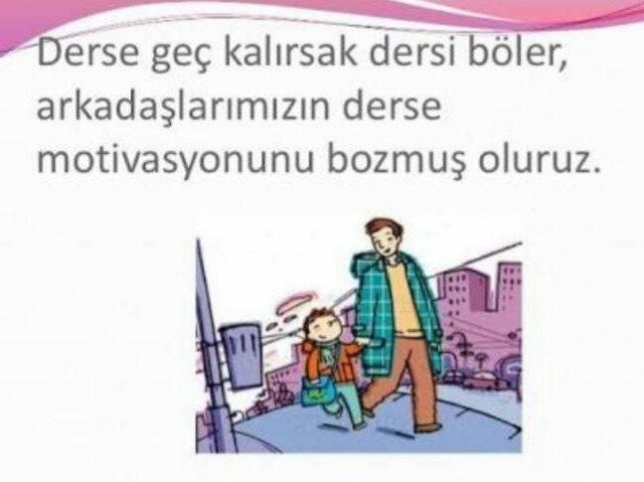](https://www.artibasari.com.tr/dokuman/3/2712)

[Geç kalma](https://www.artibasari.com.tr/dokuman/3/2712)

[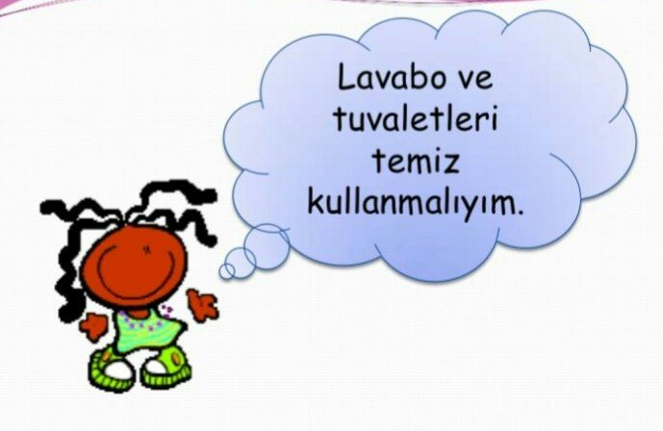](https://www.artibasari.com.tr/dokuman/3/2711)

[Temiz kullan](https://www.artibasari.com.tr/dokuman/3/2711)

[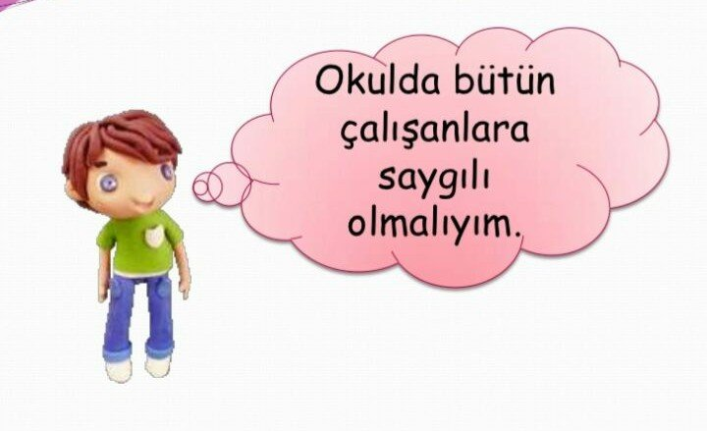](https://www.artibasari.com.tr/dokuman/3/2710)

[Saygılı ol](https://www.artibasari.com.tr/dokuman/3/2710)

[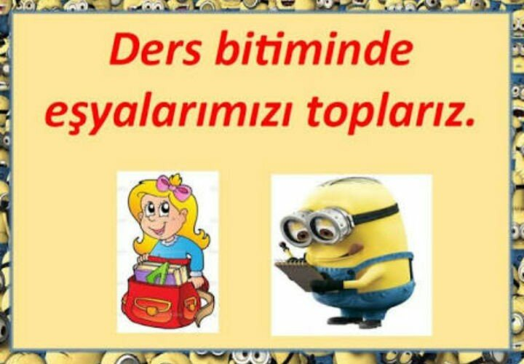](https://www.artibasari.com.tr/dokuman/3/2709)

[Eşyalarını topla](https://www.artibasari.com.tr/dokuman/3/2709)

[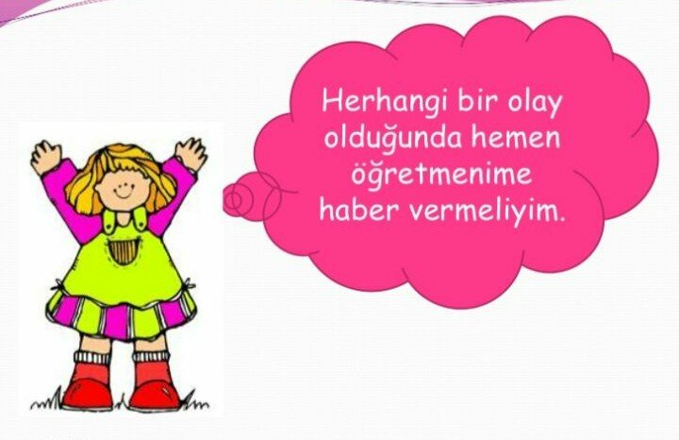](https://www.artibasari.com.tr/dokuman/3/2708)

[Öğretmenine haber ver](https://www.artibasari.com.tr/dokuman/3/2708)

[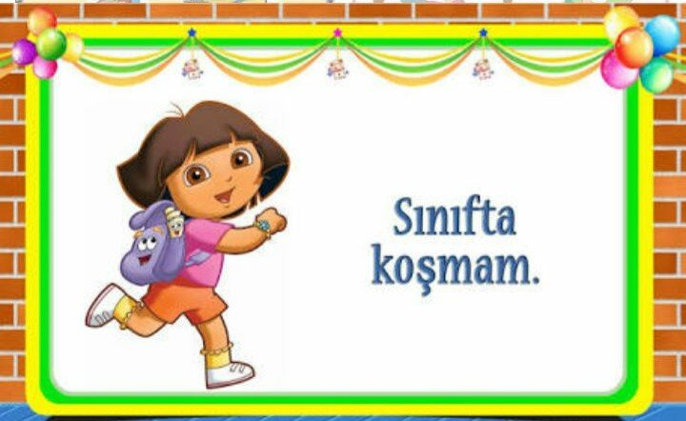](https://www.artibasari.com.tr/dokuman/3/2707)

[Sınıfta koşma](https://www.artibasari.com.tr/dokuman/3/2707)

[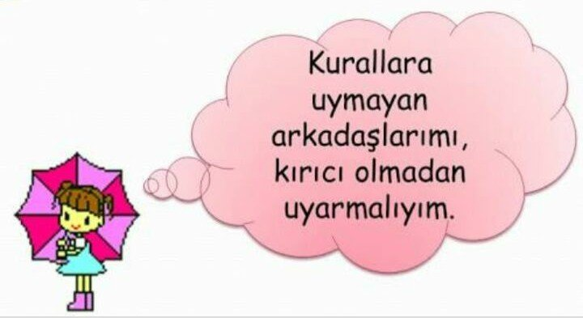](https://www.artibasari.com.tr/dokuman/3/2706)

[Arkadaşlarını uyar](https://www.artibasari.com.tr/dokuman/3/2706)

[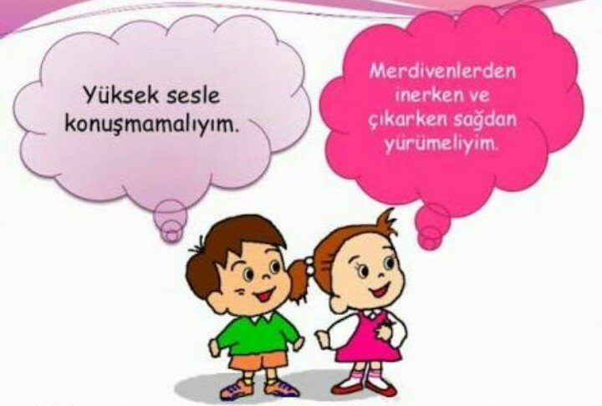](https://www.artibasari.com.tr/dokuman/3/2705)

[Merdiven](https://www.artibasari.com.tr/dokuman/3/2705)

[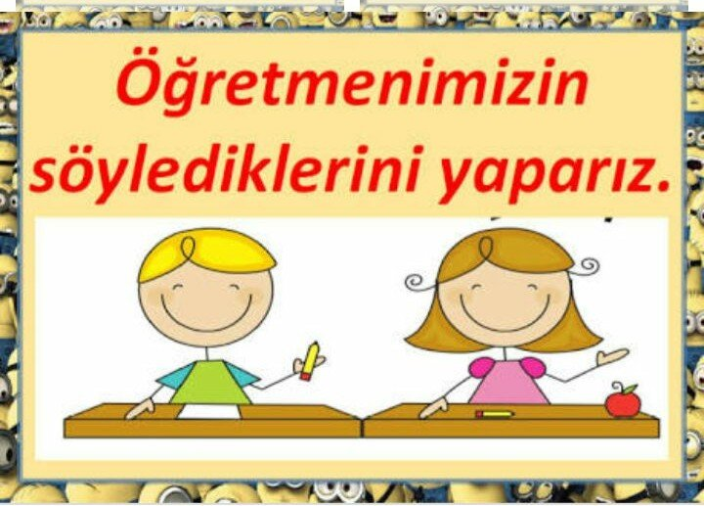](https://www.artibasari.com.tr/dokuman/3/2704)

[Öğretmenini dinle](https://www.artibasari.com.tr/dokuman/3/2704)

[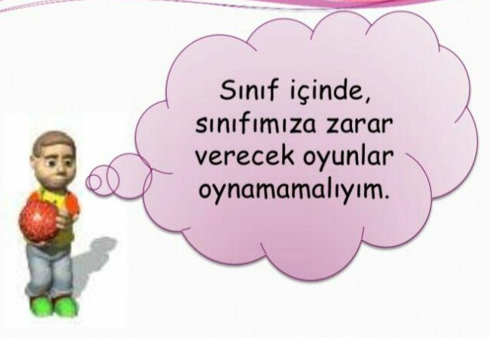](https://www.artibasari.com.tr/dokuman/3/2703)

[Zarar veren oyun oynama](https://www.artibasari.com.tr/dokuman/3/2703)

[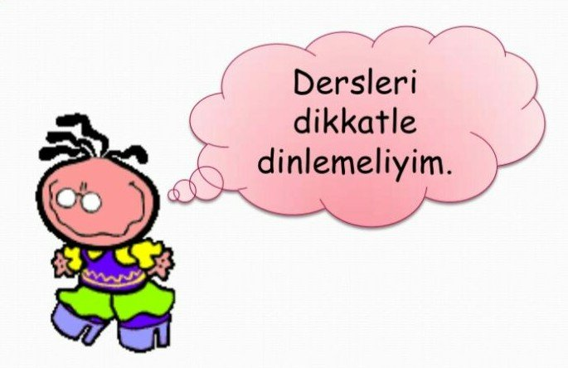](https://www.artibasari.com.tr/dokuman/3/2702)

[Dersleri dinle](https://www.artibasari.com.tr/dokuman/3/2702)

[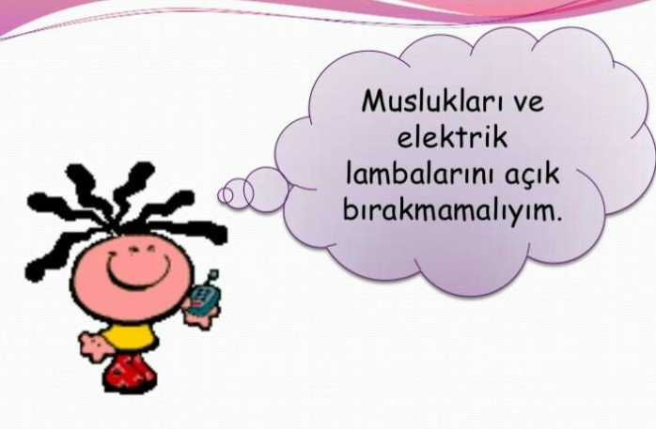](https://www.artibasari.com.tr/dokuman/3/2701)

[Enerji tasarrufu](https://www.artibasari.com.tr/dokuman/3/2701)

[](https://www.artibasari.com.tr/dokuman/3/2700)

[Sınıfını temiz tut](https://www.artibasari.com.tr/dokuman/3/2700)